

Информационная система

ООО «Украшение»

«Украшение»

РУКОВОДСТВО ПОЛЬЗОВАТЕЛЯ

*Разработчик*

Группа ПР-419

ФИО: Короткевич Д.С.

Содержание

1. Введение 3

1.1 Область применения 3

1.2 Назначение приложения 3

1.3 Краткое описание возможностей 3

1.4 Уровень подготовки пользователя 4

1.5 Условия применения 5

2. Подготовка к работе 6

2.1 Порядок загрузки данных и программ 6

2.2 Порядок проверки работоспособности 6

3. Описание операций 7

3.1 Авторизация 8

3.2 Просмотр и сортировка товаров 8

3.3 Формирование заказа 9

4. Возможные ошибки и рекомендации по устранению 10

Приложение 1. 11

Приложение 2. 12

Приложение 3. 13

Перечень принятых сокращений 14

1. Введение
   1. Область применения

Компания ООО «Украшение» занимается продажей продукции, которую она покупает у фирм-поставщиков. В компании работают сотрудники, имеющие разный уровень доступа к системе. Продукция, поставляемая в магазин от поставщиков, хранится на складах, магазину необходим контроль остатков продукции на складах. Менеджеры формируют заявки по закупкам на основании статистики истории продаж, полученной от аналитиков компании. Также менеджеры принимают решение об изменении приоритетности в поставках. Кроме того, в компании планируется внедрение онлайн системы заказов на терминалах при входе в торговые центры города.

* 1. Назначение приложения

Приложение «Украшение» было разработано с целью хранения информации о товарах, обработки заказов, взаимодействия с клиентами и повышения продуктивности работы компании. ПО позволяет улучшить следующие бизнес-процессы компании:

* Повысить эффективность продуктивности работы компании в предоставления услуг;
* Обеспечить взаимодействие с клиентами с меньшим штатом сотрудников;
* Обеспечить автоматизацию обработки заказов.

Структура базы данных приложения представлена в приложении 2, а словарь данных – в приложении 3.

* 1. Краткое описание возможностей

Приложение «Украшения» обеспечивает выполнение следующих основных функций, которые также представлены в use case диаграмме (приложение 1):

* Разделение ролей – функция позволяет разграничить доступ пользователей к системе путем изменения интерфейса приложения под определенную роль пользователя;
* Авторизация пользователей – пользователь может авторизоваться в системе, используя свои учетные данные (логин и пароль). Также предусмотрен функционал для терминалов – клиент может войти в систему как гость, имея те же права, что и у авторизованного клиента;
* Просмотр, редактирование и удаление информации о товарах – позволяет пользователю добавить в систему новый, а также отредактировать или удалить уже имеющийся в базе данных товар. Данная функция доступна пользователю с ролью «Администратор». У пользователя с ролью «Менеджер» есть возможность только просматривать информацию о товаре;
* Формирование заказов и их редактирование – данная функция предусмотрена для пользователя с ролью «Менеджер». Она позволяет сформировать заказ для клиента и, при необходимости, отредактировать данные в нем;
* Просмотр заказов и их редактирование – данная функция предусмотрена для пользователя с ролью «Администратор». Она позволяет администратору просматривать сформированные заказы и, при необходимости, отредактировать информацию в них.
  1. Уровень подготовки пользователя

Для эксплуатации «Украшения» определены следующие роли:

* Неавторизованный клиент;
* Авторизированный клиент;
* Менеджер;
* Администратор.

Клиент должен:

* Иметь общие сведения о системе и её назначения;
* Владеть информацией о работе в интерфейсе программы «Украшения»;

Администратор должен:

* Иметь продвинутые знания о системе и её назначения;
* Владеть информацией о работе в интерфейсе программы «Украшения»;
* Вести учет товаров и поддерживать список товаров в актуальном состоянии;
* Контролировать процесс учета заказов и, при необходимости, вводить в заказы корректировки.

Менеджер должен:

* Иметь продвинутые знания о системе и её назначения;
* Владеть информацией о работе в интерфейсе программы «Украшения»;
* Формировать и редактировать имеющиеся заказы.
  1. Условия применения

«Украшения» может эксплуатироваться и выполнять заданные функции при соблюдении требований, предъявляемых к техническому, системному и прикладному программному обеспечению.

1. Подготовка к работе
   1. Порядок загрузки данных и программ

Для того, чтобы установить приложение на рабочую машину, необходимо:

* + Загрузить установочный файл на компьютер;
  + Двойным нажатием ЛКМ запустить установщик приложения и следовать инструкциям в нем.
  1. Порядок проверки работоспособности

Проверка работоспособности «Украшения» осуществляется путем выполнения операций, описанных в разделе 3 настоящего документа.

1. Описание операций

В данном разделе приводится описание всех операций (таблица 1), существующих в приложении «Украшение».

Таблица 1. Роли и права доступа к данным и операциям

|  |  |  |
| --- | --- | --- |
| Роль | Доступные формы приложения | Доступные операции |
| Клиент | Авторизация | Вход в систему |
| Вход в систему в качестве гостя |
| Товары | Формирование заказа |
| Сортировка по стоимости и фильтрация по названию, скидке |
| Выход из системы |
| Формирование заказа | Изменение количества выбранного товара |
| Удаление товара из заказа |
| Формирование заказа |
| Менеджер | Авторизация | Вход в систему |
| Товары | Формирование заказа |
| Сортировка по стоимости и фильтрация по названию, скидке |
| Выход из системы |
| Формирование заказа | Изменение количества выбранного товара |
| Удаление товара из заказа |
| Формирование заказа |
| Заказы | Сортировка по стоимости и фильтрация по скидке |
| Редактирование заказа |
| Редактирование заказа | Обновление данных о заказе |
| Администратор | Авторизация | Вход в систему |
| Товары | Добавление товара |
| Редактирование товара |
| Удаление выбранного товара |
| Сортировка по стоимости и фильтрация по названию, скидке |
| Выход из системы |
| Добавление/Редактирование товара | Добавление товара/Обновление данных о товаре |
| Заказы | Сортировка по стоимости и фильтрация по скидке |
| Редактирование заказа |
| Просмотр заказа |
| Формирование заказа | Просмотр содержания заказа |
| Редактирование заказа | Обновление данных о заказе |

* 1. Авторизация

Для входа в приложение «Украшение» необходимо ввести логин и пароль от учетной записи пользователя, либо войти в систему как гость (рисунок 1).

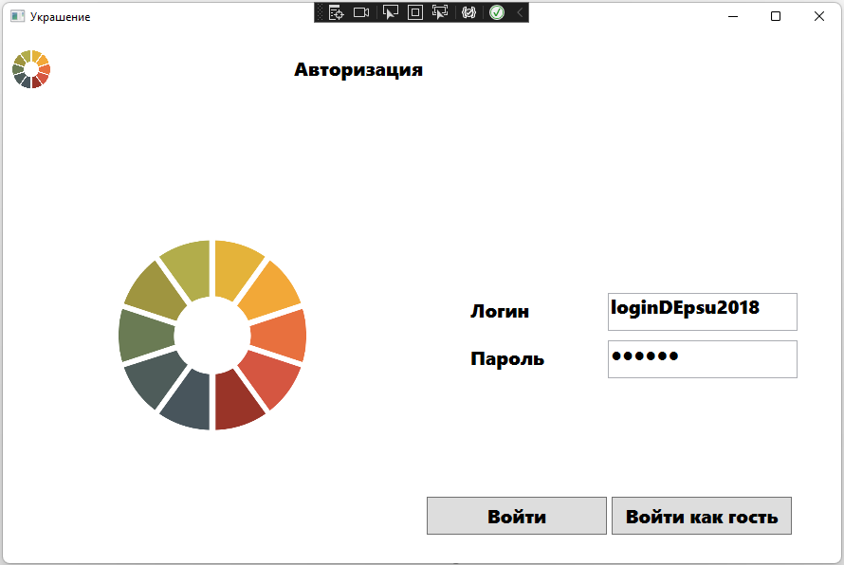

Рисунок 1 - Авторизация

Пользователь имеет 3 попытки для корректного входа в систему. Если логин или пароль введен ошибочно, то появляется каптча, которую нужно ввести, чтобы снова получить доступ к возможности авторизации.

* 1. Просмотр и сортировка товаров

На форме список товаров отображается список всех доступных товаров (рисунок 2). Имеется возможность отсортировать список по возрастанию или убыванию цены, а также отфильтровать его по размеру скидки и наименованию продукции. Кроме того, пользователь может добавить товар в заказ нажатием ПКМ по товару и выбором пункта «Добавить к заказу». Для администратора предусмотрен функционал добавления, редактирования и удаления товара.

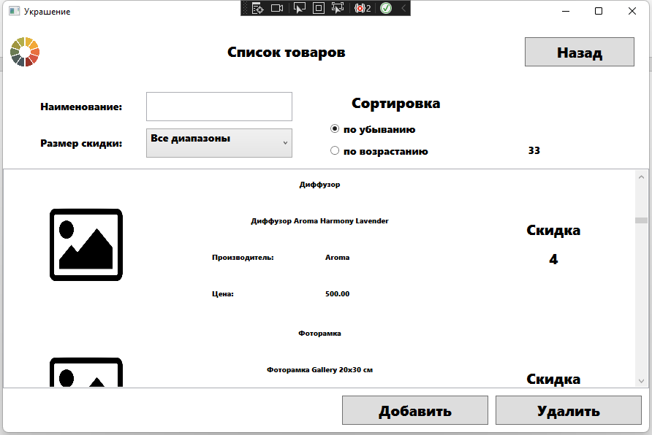

Рисунок 2. Список товаров

* 1. Формирование заказа

На форме формирования заказа (рисунок 3) можно просмотреть список товаров в заказе, указать их количество, а также удалить нажатием ПКМ и выбором пункта «Удалить». Чтобы сформировать получившийся заказ, пользователю необходимо нажать кнопку «Сформировать».

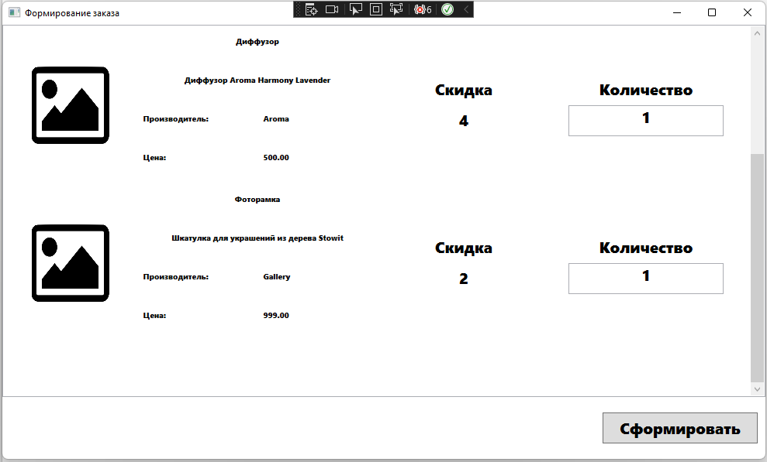

Рисунок 3. Формирование заказа

1. Возможные ошибки и рекомендации по устранению

При возникновении ошибок обратится к следующей таблице (таб.2).

Таблица 2. Аварийные ситуации

|  |  |
| --- | --- |
| **Описание ошибки** | **Рекомендации по устранению** |
| Неправильный логин и пароль | Указать верный логин или пароль от учетной записи |
| Ошибка создания или редактирования товара | Проверить правильность введенных данных о товаре |
| Ошибка при формировании или редактировании заказа | Проверить правильность введенных данных о заказе |

Приложение 1.

**ERD-диаграмма**

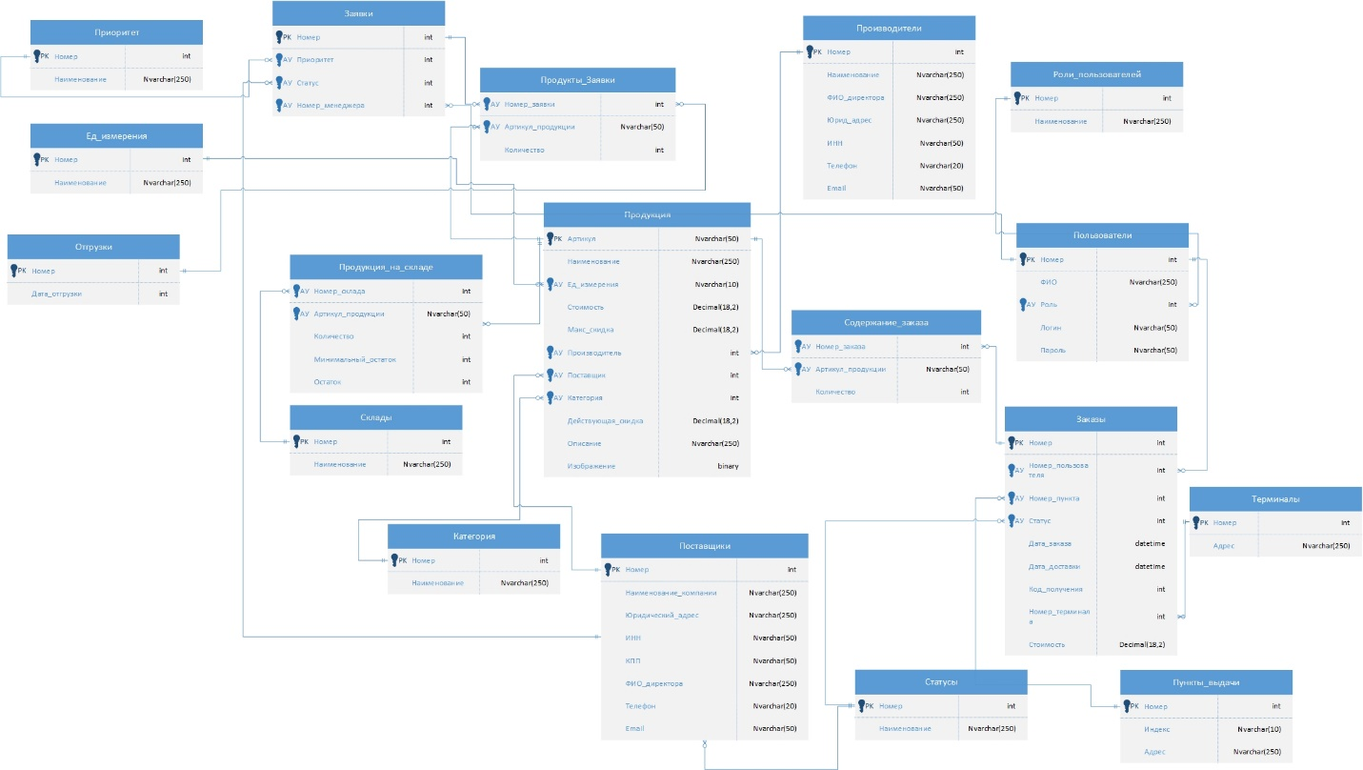

Приложение 2.

**Use-case – диаграмма**

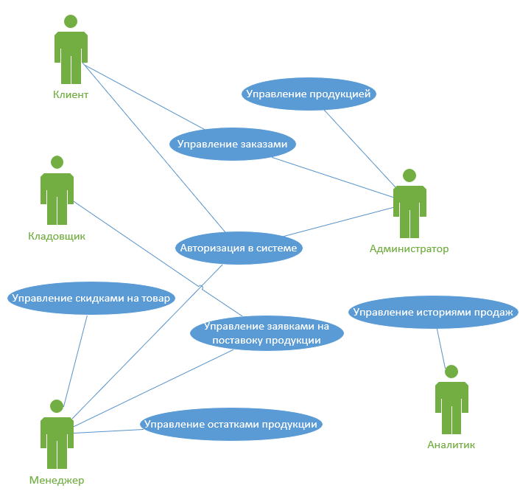

Приложение 3.

**Словарь данных**



Перечень принятых сокращений

**ПО** – программное обеспечение;

**ЛКМ** – левая кнопка мыши;

**ПКМ** – правая кнопка мыши;

**ERD** – Entity Relationship Diagram.